БЕЛОРУССКИЙ ГОСУДАРСТВЕННЫЙ УНИВЕРСИТЕТ ИНФОРМАТИКИ И РАДИОЭЛЕКТРОНИКИ

Кафедра РЭС

**РЕФЕРАТ**

**На тему:**

**«ТОЛСТОПЛЕНОЧНЫЕ ИНТЕГРАЛЬНЫЕ МИКРОСХЕМЫ: общие сведения, резисторы, полупроводники, топология»**

МИНСК, 2008

**1. ОБЩИЕ СВЕДЕНИЯ**

Толстопленочными называются интегральные микросхемы с толщиной пленок 10—70 мкм, изготавливаемые методами трафаретной печати (сеткография).

Сущность процесса изготовления толстопленочных микросхем заключается в нанесении на керамическую подложку специальных проводниковых, резистивных или диэлектрических паст путем продавливания их через сетчатый трафарет с помощью ракеля и в последующей термообработке (вжигании) этих паст, в результате чего образуется прочная монолитная структура.

Проводниковые и резистивные пасты состоят из порошков металлов и их окислов, а также содержат порошки низкоплавких стекол (стеклянную фритту). В диэлектрических пастах металлические порошки отсутствуют. Для придания пастам необходимой вязкости они замешиваются на органических связующих веществах (этил-целлюлоза, вазелины).

При вжигании паст стеклянная фритта размягчается, обволакивает и затем при охлаждении связывает проводящие частицы проводниковых и резистивных паст. Диэлектрические пасты после термообработки представляют однородные стекловидные пленки.

Относительная простота технологии при сравнительно низких затратах на оборудование и материалы, достаточно высокая эксплуатационная надежность и другие достоинства толстопленочных микросхем способствуют увеличению их производства и расширению областей применения. Конструктивно подобные микросхемы выполняются в виде наборов резисторов или конденсаторов, а также в виде гибридных микросхем, т. е. могут содержать навесные активные и пассивные компоненты. Широкое применение находит толстопленочная многоуровневая разводка межсоединений в гибридных микросхемах.

**2. ПОДЛОЖКИ ТОЛСТОПЛЕНОЧНЫХ МИКРОСХЕМ**

Для изготовления подложек обычно используются керамические материалы или стекла. Чаще всего употребляется керамика на основе 96%-ной поликристаллической окиси алюминия. Для мощных микросхем применяется также бериллисвая керамика, обладающая хорошей теплопроводностью, но требующая особых мер обеспечения безопасности при обработке вследствие ее токсичности.

Точность получаемого в процессе трафаретной печати рисунка микросхемы в значительной степени зависит от плоскостности поверхности подложки и ее шероховатости. Максимальная кривизна поверхности (макронеровность) не должна превышать 4 мкм на 1 мм длины. Шероховатость (микронеровность) рабочей поверхности подложки должна быть не ниже восьмого класса (Ra = 0,32—0,63 мкм). Необходимо также иметь в виду, что слишком малая шероховатость может приводить к ухудшению адгезии наносимых пленок.

Размеры плат определяются конкретной конструкцией применяемых корпусов микросхем. Рекомендуются размеры 8х15 мм2, 10х16 мм2 и кратные им. Толщина плат составляет 0,6 мм.

**3. ТОЛСТОПЛЕНОЧНЫЕ ПРОВОДНИКИ**

Толстопленочные проводниковые пленки должны обладать следующими качествами: высокой проводимостью; хорошей адгезией к подложке (данное требование является общим для всех пленок); совместимостью с резистивными пастами для обеспечения электрического контакта; совместимостью с диэлектрическими пастами для создания конденсаторов и многослойной разводки соединений; возможностью присоединения навесных компонентов и внешних выводов микросхемы термокомпрессией, ультразвуковой сваркой или пайкой.

. Проводниковые пасты могут изготавливаться на основе золота, золота — платины, золота — палладия, палладия — серебра, индия, рения. В последние годы активно исследуется возможность изготовления проводниковых паст на основе неблагородных металлов — меди, никеля.

Толщина слоя проводника на основе композиции палладий — серебро составляет 10—25 мкм, минимальная ширина (длина) проводника колеблется в пределах 0,15—0,20 мм при нанесении пасты на керамику и 0,20— 0,30 мм при нанесении на слой диэлектрика. Минимальное расстояние между проводниковыми элементами 0,05— 0,20 мм в зависимости от рецептурного состава пасты. Сопротивление квадрата проводниковой пленки на основе данной композиции колеблется в пределах 0,05— 5,00 Ом/кв.

Ширина проводниковой дорожки выбирается в зави­симости от силы тока:

Пасты на основе золота обеспечивают наиболее низкое поверхностное сопротивление в пределах 0,001—0,003 Ом/кв, а на основе композиции золото-—платина — менее 0,1 Ом/кв. Золотосодержащая проводниковая паста позволяет изготавливать дорожки шириной 125 мкм с расстоянием между ними 175 мкм при толщине пленки 12 мкм.

Максимальная точность изготовления пленочных элементов из проводниковых паст на основе палладий — серебро находится в пределах ±(0,05 — 0,1) мм.

**4. ТОЛСТОПЛЕНОЧНЫЕ РЕЗИСТОРЫ**

**Основные свойства резистивных пленок. Резистивные**

Толстопленочные элементы должны обеспечивать: широкий диапазон номиналов сопротивлений; высокую точность получения номиналов сопротивлений; высокую временную и температурную стабильности сопротивлений резисторов; хороший электрический контакт с проводниковыми элементами микросхем.

Среди названных требований важнейшее значение имеет требование температурной стабильности, которая характеризуется температурным коэффициентом сопротивления (ТКС).

Удельное сопротивление сплошной толстой пленки может быть описано следующим выражением, известным как правило Матисона:

(1)



где —удельное сопротивление объема проводящих частиц, вносимое рассеянием носителей тока на колебаниях кристаллической решетки; 2 - удельное сопротивление, вносимое рассеянием носителей тока на дефектах кристаллической решетки проводящих частиц; 3 — удельное сопротивление границ раздела (контактов) между проводящими частицами.

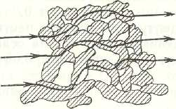

Рисунок 1 Перенос электрического тока через толстопленочную структуру

Схематично прохождение тока через толстопленочную структуру можно представить так, как это показано на рисунке 1.

Помимо указанных трех компонентов полного сопротивления, в толстопленочных структурах необходимо учитывать возможность проявления полупроводникового характера проводимости, связанной с наличием окислов металлов. Полагая, что в сравнительно узком рабочем диапазоне температур микросхем (обычно — 60...+ 125 °С) сопротивление резисторов изменяется в зависимости от температуры линейно, можно записать следующее выражение для ТКС:



где R1, R2 —сопротивления резистора при соответствующих температурах Т1 и Т2.

При повышении температуры рассеяние носителей тока на колебаниях кристаллической решетки возрастает, а рассеяние на дефектах почти не зависит от температуры. Вероятность проникновения носителей тока через контактные промежуточные слои между проводящими частицами с повышением температуры возрастает. В соответствии с этим 1 в выражении (1) определяет положительный компонент, 2 и 3, а также полупроводниковая проводимость способствуют возрастанию отрицательного компонента в общем ТКС пленки. Будет ли окончательная величина ТКС пленки положительной, отри­цательной или нулевой, зависит от соотношения величин этих компонентов.



Резистивные пасты приготавливаются на основе композиции палладий — серебро. Они обеспечивают номинальные сопротивления резисторов от 25 Ом до 1 МОм. Сопротивление квадрата резистивной пленки соответствует следующему ряду значений: 5, 100, 500, 1000, 3000, 6000, 20 000, 50 000 Ом/кв.

В последнее время разработаны пасты, обладающие повышенной температурной и временной стабильностью. В их состав входят такие редкие металлы, как рутений и иридий, а также платина.

Обычная толщина резистивных пленок 18—25 мкм.

Расчет резисторов. Номинальное значение сопротивления резистора определяется по формуле

(2)



где — сопротивление квадрата резистивной пленки, Ом/кв; — коэффициент формы, зависящий от длины и ширины резистора. Ширина резистора



(3)



где Р—расчетное значение мощности рассеяния резистора, Вт; Ро — максимальная удельная мощность рассеяния резистивной пленки, Вт/мм2;

кP —коэффициент запаса мощности, учитывающий подгонку резистора:



п — допустимое отрицательное отклонение сопротивления резистора от номинального до подгонки, %. Максимальное значение п составляет 52%. Расчетная длина резистора находится по формуле (2).

Удельная мощность рассеяния резисторов на основе композиции палладий — серебро обычно принимается равной 0,5 Вт/см2, однако резисторы могут быть нагружены и сильнее, до 6 Вт/см2 и более, при условии правильной организации охлаждения.

Стабильная работа толстопленочных резисторов зависит также от величины падения напряжения на них.

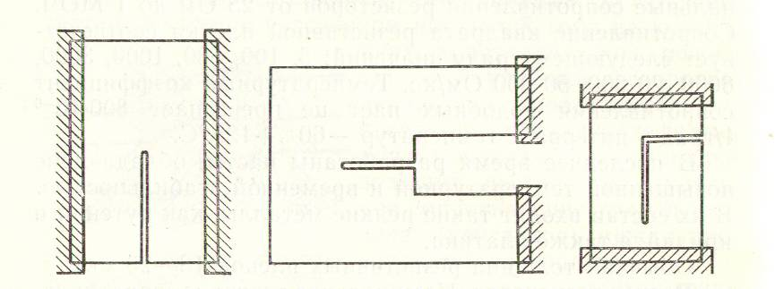

Рисунок 2. Формы подгоняемых толстопленочных резисторов.

Допустимая нагрузка по напряжению не должна превышать 20 В/мм по длине резистивной полоски. Изменение номинала сопротивления (стабильность) в зависимости от приложенного напряжения составляет: для напряжения от 0 до 40 В — (0,5—1) 10-4% /В; для напряжения от 40 до 400 В — (1—5) 10-4 %/В.

Влияние напряжения на сопротивление объясняется проявлением частично-полупроводникового характера проводимости толстопленочных резисторов в связи с наличием в их структуре окислов металлов.

Повышение точности резисторов путем подгонки. Погрешность номинального сопротивления резисторов из паст на основе композиции серебро — палладий при подгонке лазером составляет ±2%. Точность подгонки зависит от инерционности устройства, перемещающего подложку с резисторами или инструмент, а также от инерционности измерительно-контрольного устройства. Прецизионная подгонка позволяет достичь в необходимых случаях погрешности номинала резистора не более 0,03%.

На рисунке 2 представлены различные варианты изготовления подгоняемых резисторов и конфигурации подгоночных резов (шлицев).

**5. ДИЭЛЕКТРИЧЕСКИЕ ЭЛЕМЕНТЫ**

Пленочные конденсаторы. Диэлектрические пленки в толстопленочных микросхемах применяются в качестве: диэлектриков конденсаторов, межслойной изоляции, защитных слоев.

Диэлектрики толстопленочных конденсаторов должны обеспечивать высокие значения удельной емкости; широ­кий диапазон номинальных значений емкости; высокое пробивное напряжение; малый температурный коэффициент емкости (ТКЕ); малые диэлектрические потери; высокую временную стабильность.

Диэлектрические пасты для конденсаторов изготавливаются на основе смеси керамических материалов и флюсов. Толщина пленки после термической обработки составляет 40—60 мкм.

Используя пленки, обеспечивающие удельную емкость С0-=3700 пФ/см2, изготавливают конденсаторы с номинальной емкостью от 500 до 300 пФ, а пленки с Со = = 10 000 пФ/см2 позволяют изготавливать конденсаторы в диапазоне от 100 до 2500 пФ. Погрешность номинальной емкости конденсаторов обычно составляет ±15%. Пробивное напряжение не менее 150 В.

Величина диэлектрической проницаемости для диэлектрических паст конденсаторов на основе композиции титанат бария — окись титана-—окись алюминия — легкоплавкое стекло составляет от 10 до 2000.

Расчетная площадь верхней обкладки конденсатора определяется по формуле

S = С/Со,

где С — номинальное заданное значение емкости; Со — удельная емкость.

Нижняя обкладка конденсатора должна выступать за край верхней не менее чем на 0,3 мм, пленка диэлектрика должна выступать за край нижней обкладки не менее чем на 0,2 мм.

Толстопленочные конденсаторы в некоторых случаях допускают подгонку воздушно-абразивной струей, при этом погрешность составляет не более 1%. Способы лазерной подгонки конденсаторов в настоящее время разрабатываются.

Пасты верхних обкладок должны быть инертны к лужению.

Межслойная и защитная изоляция. Пасты для межслойной изоляции и защиты от внешней среды изготавливаются из низкоплавкого стекла и глинозема. Толщина диэлектрического слоя составляет от 30 до 70 мкм, удельная емкость — от 150 до 200 пФ/см2, пробивное напряжение-— 500 В.

Диэлектрическая проницаемость паст для изоляции и защиты находится в пределах от 10 до 15. Тангенс угла диэлектрических потерь на частоте от 1 кГц до 1,5 МГц не превышает 25 10-4. Сопротивление изоляции более 1012 Ом при постоянном напряжении 100 В.

Для многослойной сложной разводки межсоединений используется кристаллизующееся стекло.

В целях удобства сортировки различных микросхем на операциях сборки применяются разноцветные защитные пасты

**6. РАЗРАБОТКА ТОПОЛОГИИ**

Общие рекомендации. При разработке топологии учитываются конструктивные и технологические ограничения, обусловливающие размещение на плате пленочных элементов и навесных компонентов, а также внешних выводов микросхемы. Принимаются во внимание и при необходимости рассчитываются тепловой режим и паразитные электрические и магнитные связи. Большое значение при разработке топологии имеют экономические вопросы производства микросхем.

Последовательность разработки топологии толстопленочных микросхем не отличается от последовательности, принятой при разработке тонкопленочных микросхем, и в данном разделе рассматриваться не будет. Не рассматриваются по той же причине вопросы теплового режима и паразитных связей.

Проводники, контактные площадки, внешние выводы. Проводники, а также другие пленочные элементы: резисторы, конденсаторы могут располагаться на обеих сторонах платы. Соединения между элементами, расположенными на разных сторонах подложки, осуществляются через отверстия.

Проводники, расположенные в нижнем слое при многослойной разводке межсоединений, не должны находиться под резисторами, подгоняемыми лучом лазера.

Контактные площадки для монтажа навесных компонентов с гибкими выводами способом неавтоматизированной пайки, а также для контроля электрических параметров должны иметь размеры не менее 0,4х0,4 мм.

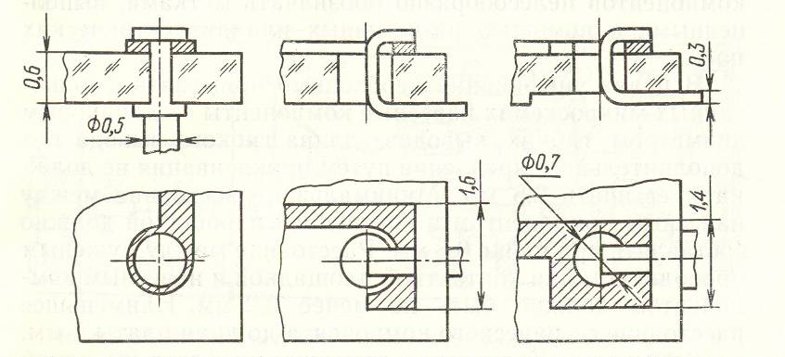

Рисунок 3 Варианты конструктивного выполнения внешних контактных площадок и выводов

Автоматизированный монтаж указанных компонентов требует размеров контактных площадок не менее 0,6 х 0,6 мм, а компонентов с шариковыми выводами 0,25 х 0,25 мм с расстоянием между контактными площадками 0,1 мм, если шаг выводов навесных компонентов 0,35 мм.

Проводники и контактные площадки для присоединения навесных компонентов с целью повышения надежности и уменьшения сопротивления рекомендуется лудить серебряно-оловянным припоем. При монтаже навесных компонентов с шариковыми выводами проводники целесообразно покрывать пленкой защитного диэлектрика, оставляя открытыми лишь контактные площадки. Пленка диэлектрика должна отстоять от края контактной площадки на 0,5 мм.

Варианты исполнения внешних контактных площадок и конструкций внешних выводов платы показаны на рисунке 3.

Навесные компоненты. Навесными компонентами могут быть бескорпусные диоды и транзисторы, диодные и транзисторые матрицы, бескорпусные полупроводниковые микросхемы, диоды и транзисторы в миниатюрных корпусах, а также конденсаторы и трансформаторы с гибкими и жесткими выводами.

Навесные компоненты рекомендуется располагать рядами на одной стороне платы. Допускается устанавливать их на резисторах и проводниках, защищенных диэлектрической пленкой. Места расположения навесных компонентов целесообразно обозначать метками, выполненными с помощью резистивных или диэлектрических паст.

В целях унификации необходимо применять в однотипных микросхемах навесные компоненты с одинаковым диаметром гибких выводов, длина гибкого вывода без дополнительного крепления путем приклеивания не должна превышать 2,5 мм. Минимальное расстояние между навесным компонентом и контактной площадкой должно составлять при пайке 0,8 мм. Расстояние между луженым проводником или контактной площадкой и навесным компонентом должно быть не менее 0,2 мм. Наименьшее расстояние от навесного компонента до края платы 1 мм.

Резисторы. Количество резистивных слоев на одной стороне подложки, выполненных с помощью паст с различным удельным сопротивлением, может составлять не более трех. Целесообразно ориентировать резисторы на плате одинаково, т. е. располагать их длинными или короткими сторонами параллельно друг другу. На одной стороне платы рекомендуется размещать резисторы, близкие по номинальным значениям сопротивлений. Минимальный размер резисторов 0,8x0,8 мм. Изготавливать резисторы в виде меандра не рекомендуется.

Если принципиальная электрическая схема не предусматривает внешних контактов для каждого подгоняемого резистора, то для обеспечения контроля сопротивления в процессе лазерной подгонки необходимо при разработке топологии создавать временные проволочные перемычки или даже временные внешние выводы, которые после подгонки резисторов удаляются.

Конденсаторы и межслойная изоляция. Пленочные конденсаторы не должны располагаться на той стороне платы, которая при герметизации заливается компаундом.

Между контактной площадкой навесного конденсатора, присоединяемого пайкой, и активным компонентом необходимо предусмотреть расстояние не менее 1 мм.

Круглые отверстия в межслойной изоляции, служащие для контакта между проводниками различных уровней, должны иметь диаметр не менее 0,6 мм. Квадратные отверстия выполняются с размером стороны не менее 0,5 мм. Между пленочными элементами, находящимися в разных слоях при многослойной разводке, должно обеспечиваться расстояние не менее 0,2 мм.

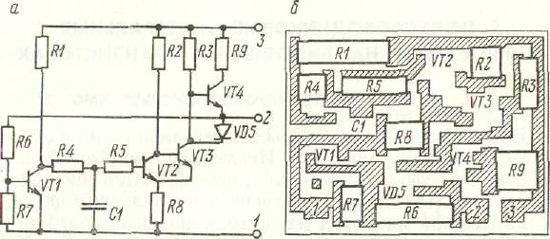

Рисунок 4. Электрическая принципиальная схема (а) и эскиз топологии (б) тактового генератора в толстопленочном исполнении.

Разработка эскиза топологии. Эскиз топологии следует выполнять на миллиметровой бумаге в масштабе 10:1. Шаг координатной сетки рекомендуется выбирать равным 0,1 мм. Необходимо учитывать, что коэффициент заполнения площади платы элементами, расположенными на одном уровне, не должен превышать 0,7. Минимальное расстояние от края отверстия до края платы должно составлять 0,5 мм.

Точность изготовления резистивных и диэлектрических пленочных элементов не превышает ±0,1 мм.

Пример эскиза топологии приведен на рисунке 4.

Поскольку в состав проводниковых и резистивных паст входят редкие и благородные металлы, это заставляет учитывать расход данных материалов. Чем меньше площадь пленочных проводников и резисторов, тем экономичнее производство микросхемы. Разумеется, размеры подложки и расход диэлектрических паст также влияют на стоимость.

**ЛИТЕРАТУРА**

1. Конструкторско-технологическое проектирование электронной аппаратуры. Учебник для вузов. К.И. Билибин, А.И. Власов, В.В. Журавлев под редакцией В.Н. Шахнова. М.: МГТУ им. Баумана, 2002 г.

2. Образцов Н.С.. Ткачук А.М.. Куракина Э.П. Телообмен в РЭА. Конспект лекций по курсу «Конструирование радиоэлектронных устройств» - Мн.: БГУИР, 2003 – 54 с.

3. Образцов Н.С. и др. Печатные платы в конструкциях РЭС. Учебное пособие по курсу «Конструирование Радиоэлектронных устройств» / Под редакцией Ж.С.Воробьевой и Н.С.Образцова. – Мн.: БГУИР, 1999 – 141 с.

4. Воробьева Ж.С., Образцов Н.С. и др. основы конструирования изделий радиоэлектроники. Учебное пособие. – Мн.: БГУИР, 2001 – 226 с.

5. А.А. Шмигевич. Проектирование несущих конструкций электронных устройств. Учебное пособие для студентов инж.-тех.вузов. Мн.: «Адукация и выхованне». 2003 – 308 с.